バクラク事業部技術 実験報告書

提出先
株式会社ＬａｙｅｒＸ バクラク事業部

作成者
モハメド・フアド
https://www.mohamedfuad.com/
動作確認用公開ページ
https://assignment.mohamedfuad.com/

更新日
２０２６年８月２４日
目次
要旨 3
1.0 背景・課題設定 4
2.0 目的・仮説・評価観点 5
3.0 対象範囲・前提条件 6
4.0 実施方法／三戦略 6
5.0 実装・最終アーキテクチャ 7
6.0 評価方法・結果 10
7.0 考察 14
8.0 結論・次の課題 15
参考文献 16
付録 17

要旨

本報告書の目的は、3M社の2022年年次報告書から、指定された27項目の資産表を作成する仕組みを設計し、他社資料への適用可能性を評価することである。
課題を、入力表現、指示と出力形式、検証と評価の三つへ分解した。文字認識を使わない全文入力、文字認識後の全文入力、必要ページだけを選ぶ入力の三戦略を比較した。
更新済み全コーパスのGLM-5.3思考モードでは、必要ページだけを選ぶ戦略三が102/102資料を完了し、マクロ平均正確性99.23%、マイクロ正確性99.14%であった。Geminiで三戦略すべてが完了した同一75資料では、戦略三の全呼出し入力トークン数は戦略一比89.1%少なかった。

主要結果
最終的に、決定論的なページ選択を採用した。
採用理由は、精度を監視しながら入力を大幅に減らし、選択した根拠を再現できるためである。ただし、すべての条件で最高精度または最短時間になるわけではない。
結論として、事業PDFから信頼できる構造化データを作るには、意味写像を大規模言語モデルへ任せ、入力選択、形式、算術、評価を決定論的な処理で管理する構成が適する。

1.0 背景・課題設定
本課題は、3M社の2022年Annual Reportから、指定された27項目の「資産の部」をM USD単位で作成するものである。出力する項目名、順序、型は固定されている。ルールベース処理との組合せは認められている。また、一社だけに合わせた処理ではなく、他社の年次報告書にも適用できる構成が求められる。
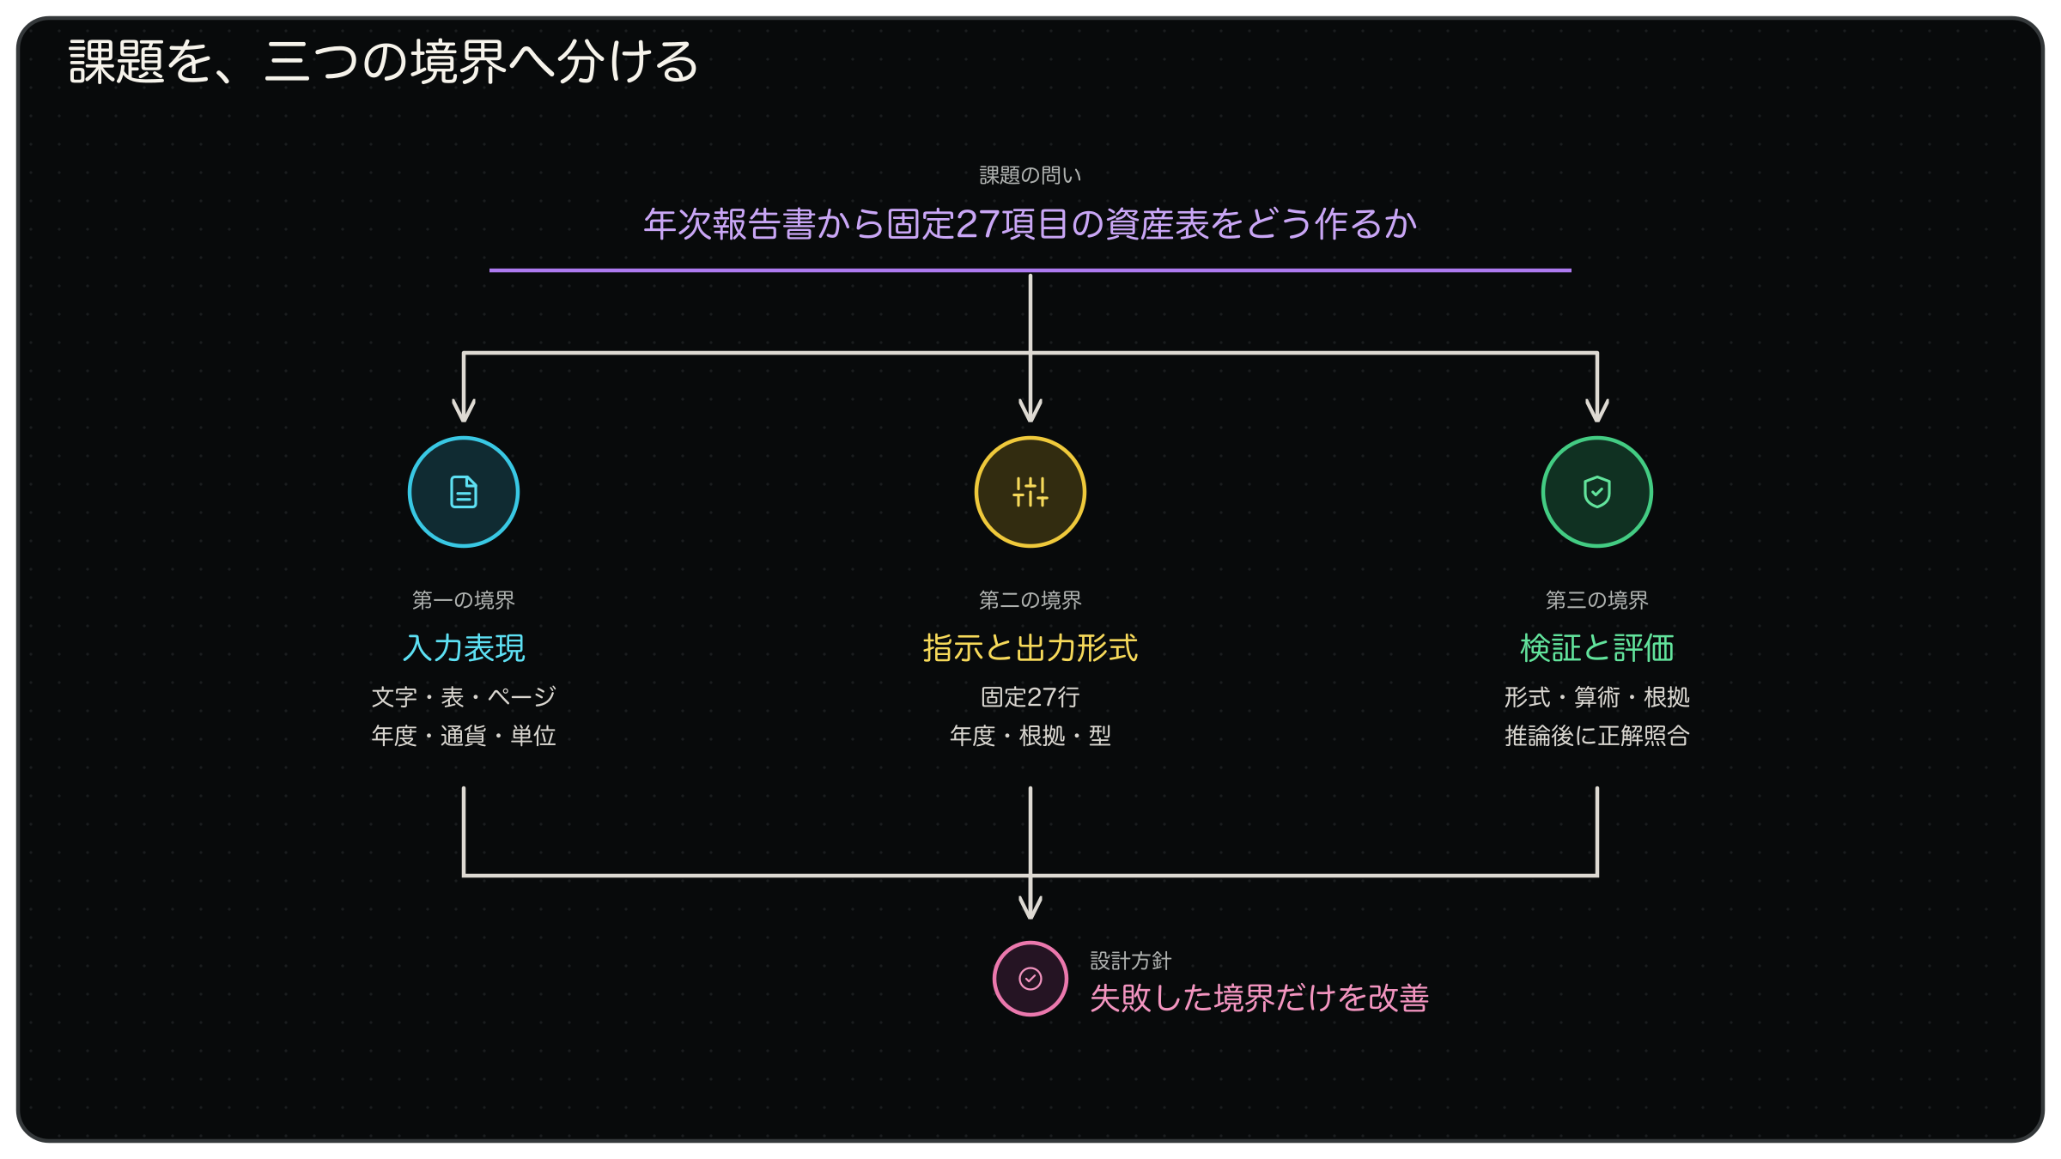
図1 課題を三つの境界へ分解する
課題を、入力表現、指示と出力形式、検証と評価の三つへ分解する。
年次報告書の抽出は、単にPDFを大規模言語モデルへ渡す作業ではない。PDFは、文字の読める資料、画像だけの資料、表の読み順が崩れた資料を含む。原資料の勘定科目名も、指定項目名と一致しない。さらに、値が返っても、年度、通貨、単位、行順、算術が誤っていれば利用できない。
したがって、本課題を次の三つの境界へ分解した。
1. PDFから大規模言語モデルへ渡すまでの入力表現。
2. 大規模言語モデルへの指示と出力形式。
3. 大規模言語モデルの出力から期待する項目構造までの検証と評価。
この分解により、文字を読めない失敗、意味の取り違え、形式・評価の失敗を分けて扱える。

2.0 目的・仮説・評価観点

2.1 目的
目的は、事業文書から必要な根拠を取り出し、固定形式の構造化データへ変換する仕組みを作ることである。構造化データとは、項目名、値、根拠などを機械的に検証できる形へそろえたデータを指す。
本課題では、次の四点を重視した。
- 27項目を欠落なく返すこと。
- 正しい年度、通貨、単位を使うこと。
- 値の根拠ページと判断過程を追跡できること。
- 他社資料でも同じ評価手順を使えること。

2.2 仮説
最初の仮説は、PDFから読める全文を抽出し、そのまま大規模言語モデルへ渡せば十分というものであった。次に、読めないページを文字認識で復旧すれば精度が改善すると考えた。文字認識とは、画像内の文字を機械的に読み取る処理である。
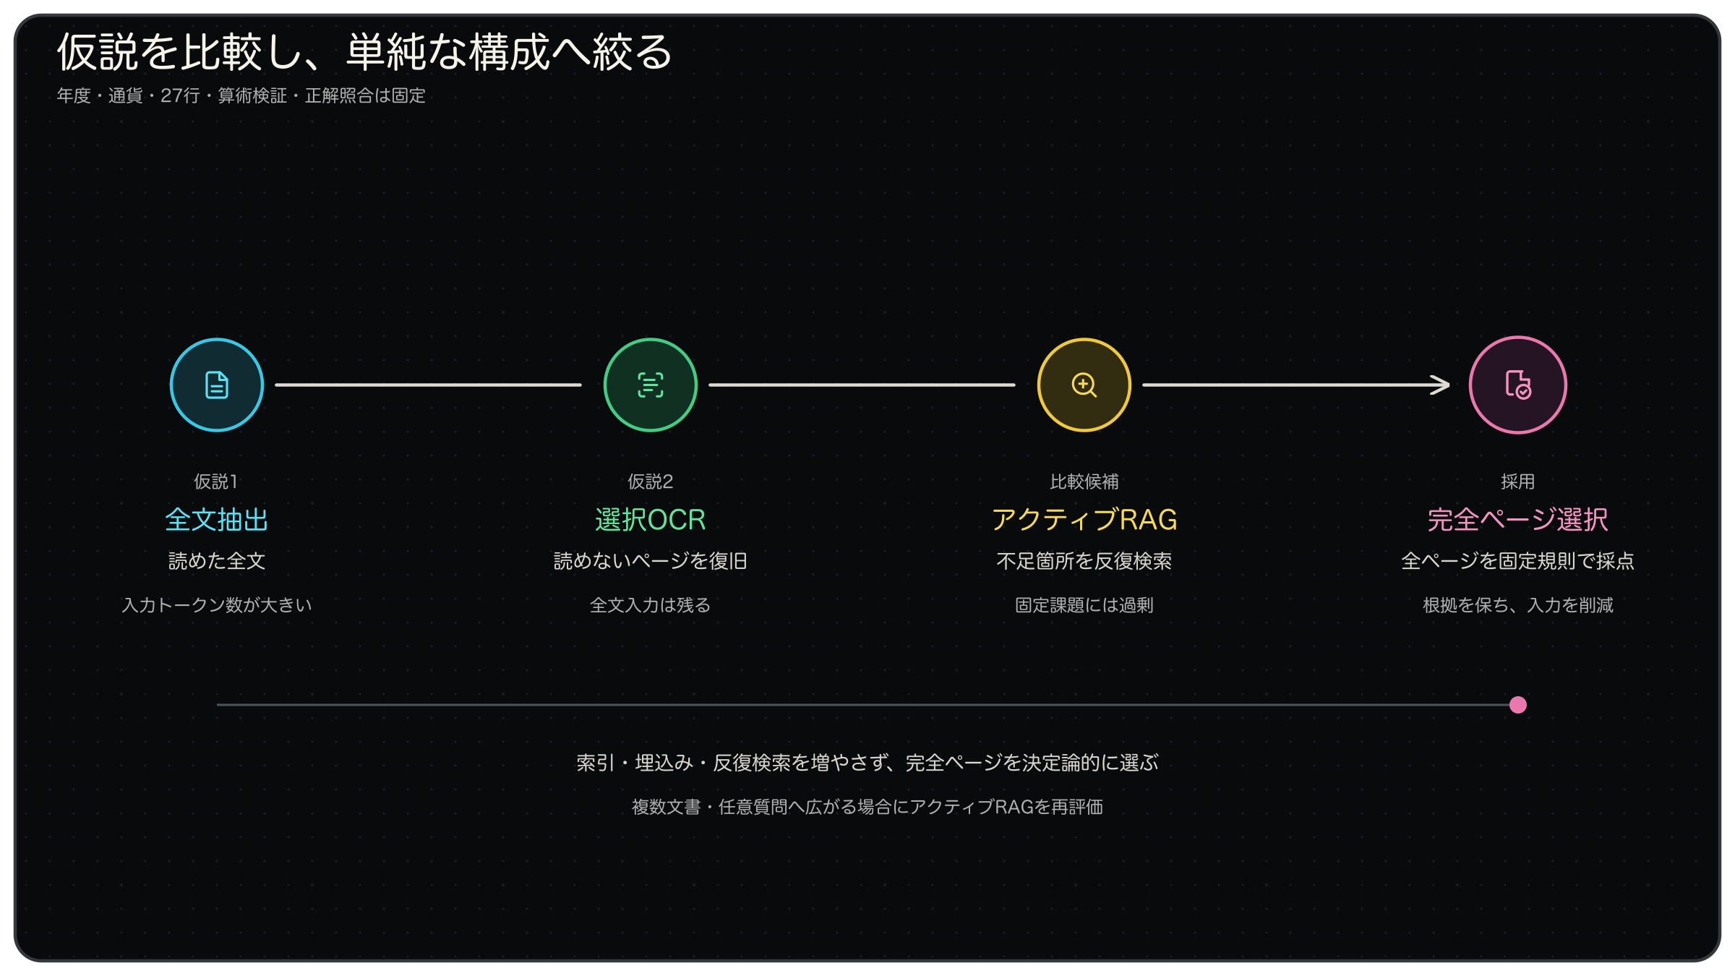
図2 仮説の変化と採用判断
全文入力、文字認識、アクティブRAGを検討し、決定論的な完全ページ選択を採用した。
全文入力が大きくなる問題に対しては、必要箇所を反復検索するアクティブRAG（Active RAG）も検討した。しかし、本課題は原則一つのPDFを対象とし、質問と出力項目も固定されている。表を細かく分割すると、年度列、単位、行見出しの関係を失いやすい。そのため、検索範囲を絞る考え方だけを残し、完全なページを規則的に選ぶ方法を最終候補とした。

2.3 評価観点
表1 評価観点
評価観点 | 確認内容
正確性 | 正解値と一致した項目の割合
網羅性 | 27項目のうち値を返した割合
整合性 | 合計と内訳の会計恒等式が成立する割合
初回入力トークン数 | 初回抽出で大規模言語モデルへ送ったトークン数
全呼出し入力トークン数 | 初回抽出、契約修復、根拠再試行で送った報告入力トークン数の合計
処理時間 | 読取、文字認識、推論、検証を含む合計時間
再現性 | 選択ページと判断理由を再確認できること

正解値は推論後の評価にだけ使う。入力選択や指示文には含めない。これにより、正解を知った状態で値を作ることを防ぐ。

3.0 対象範囲・前提条件
主な評価対象は3M社の2022年Annual Reportである。全コーパスは41社・102件の一意なPDFから成る。内訳は、3M社と日本企業13社の公式ソース確認済み年次報告書・有価証券報告書75資料と、追加27社の一ページ法定貸借対照表公告27資料である。公告群は`catr.jp`から取得した補助群であり、台帳上`official_source_verified`ではない。したがって、102資料すべてをAnnual Reportとは呼ばず、他社報告書への一般化は75資料の報告書群で評価し、公告群は開示項目が少ない資料への耐性として区別して解釈する。
三戦略の比較では、年度、通貨、27項目、出力形式、算術検証、正解照合を共通にした。変えたのは、主として大規模言語モデルへ渡す入力の作り方である。
主結果は、同一資料、同一モデル、推論あり、温度0.0の条件で比較した。温度は、回答のばらつきを調整する設定である。実験結果はモデルや推論設定によって変わるため、単一条件の結果を一般的な保証とは扱わない。

4.0 実施方法／三戦略

4.1 三戦略
表2 三戦略
三戦略 | 入力の作り方 | 役割
戦略一 | 文字認識を使わず、読めた全文を送る | 単純な基準線
戦略二 | 文字認識後の全文を送る | 画像資料と文字層不良への対応
戦略三 | 必要ページだけを文字認識し、上位3〜5ページを送る | 入力トークン数の削減と根拠選択の再現

戦略一は、通常の文字PDFでは有効である。一方、画像だけのPDFや文字層が壊れたPDFは読めない。
戦略二は、読めない資料の完了率を改善する。ただし、全文を送るため、入力が大きいままである。また、解析器ごとに文字認識と表の表現方法が異なるため、文字認識の有無だけを比較する純粋な実験ではない。
戦略三は、全ページを同じ規則で採点する。財務見出し、指定項目に関係する語、表、数値の密度などを使い、上位3〜5ページを選ぶ。ページは分割せず、元の表と年度列を保つ。根拠不足や算術違反が残る場合だけ、未送信ページを追加して1回だけ再試行する。

4.2 試行錯誤で変わった判断
表2a 当初の考えと修正
比較観点 | 当初の考え | 実験・監査で確認した問題 | 修正後の判断
PDFの読取 | 文字抽出に成功すれば十分 | 文字層があっても、表の列順、年度、単位が崩れる | ページ状態と表構造を先に確認する
OCR | 全ページへ適用すれば安全 | 読める文字まで置換し、入力とノイズが増える | 必要ページだけOCRへ送る
検索 | アクティブRAGが必要 | 単一PDF・固定27項目では、反復検索の構成と停止条件が過剰になる | 完全ページを決定論的に選ぶ
評価 | 正確性だけで判断できる | 未完了実行、非開示項目、年度・通貨・算術違反を区別できない | 完了率、マクロ・マイクロ正確性、網羅性、整合性を分ける

この修正により、「モデルへ何を渡すか」と「返答をどう正しいと判定するか」を別々に改善できるようになった。

5.0 実装・最終アーキテクチャ

5.1 採用構成
最終構成は、ページ解析、選択文字認識、決定論的ページ採点、意味写像、固定形式検証、算術検証、限定再試行から成る。意味写像とは、原資料の勘定科目名を指定された項目名へ対応付ける処理である。
大規模言語モデルは意味写像を担当する。プログラムは、入力ページの選択、27行の固定、型と順序の検証、算術検証、評価を担当する。この役割分担により、モデルの判断へ任せる範囲を限定した。

5.2 PDF解析基盤を採用した理由
実装では、PDF解析ライブラリ「pdf-inspector」をページ解析の基盤として用いた。まず全ページの文字層、表、段組み、文字化けの兆候を調べる。選択文字認識の経路では、埋め込み文字を読めるページはその文字を保つ。文字認識が必要と判定されたページ、文字層が空のページ、または読取不能と判定されたページだけをローカル文字認識へ送る。pdf-inspectorが文字を返さない場合でも、別の解析器で健全な埋め込み文字を回収できれば、文字認識は行わない。
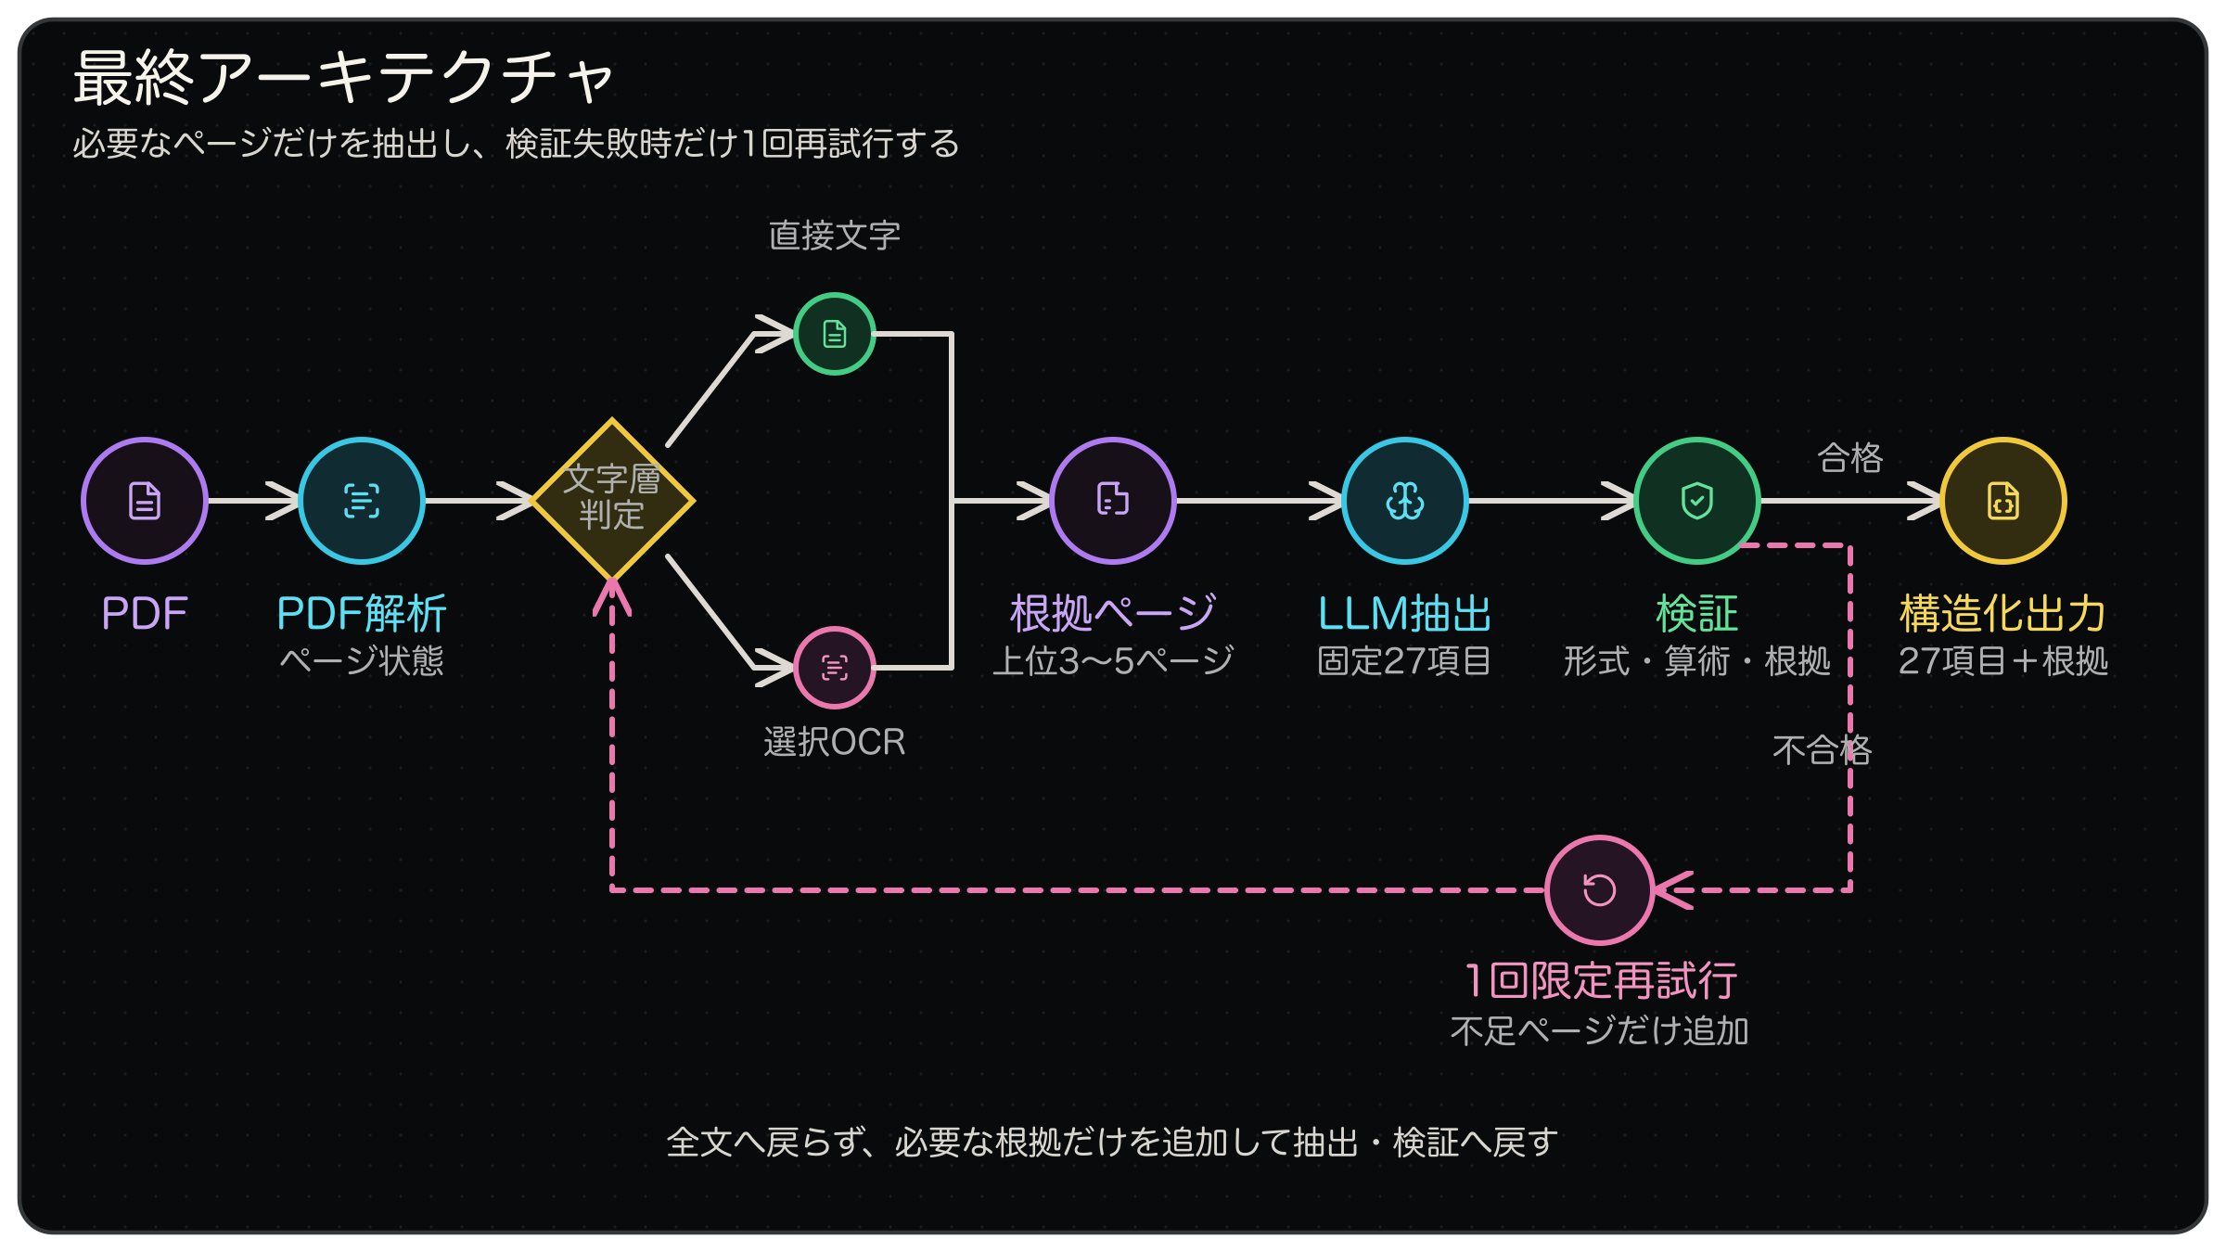
図3 最終アーキテクチャ
PDF解析基盤で文字層を確認し、必要ページだけを文字認識してから、根拠ページを意味写像と検証へ渡す。

その後、全ページを固定規則で採点する。採点には、27項目に関係する語、財務諸表の見出し、表と段組みの情報、数値密度などを用いる。上位3ページを基本とし、信号が十分に残る場合だけ最大5ページまで増やす。この処理は、学習済みの検索器や自律エージェントではない。説明可能なヒューリスティックである。
この構成を採用した理由は、処理量を資料の状態へ合わせられるためである。不要な文字認識を避け、モデルへ送るページを根拠候補へ絞りながら、ページ番号、文字の取得元、文字認識の有無、採点理由を保存できる。したがって、入力削減と追跡可能性を同時に満たし、本課題で想定した選択的な構成に合致した。

5.3 アクティブRAGを採用しなかった理由
アクティブRAGは、モデルが不足する根拠を判断し、検索と推論を反復する構成である。複数文書や任意質問を扱う場合に有効である。一方、本課題は1つの資料と固定27項目が中心である。索引、埋込み、検索用の追加推論、停止条件を導入すると、構成と評価が複雑になる。
表2b アクティブRAGと決定論的完全ページ選択
アクティブRAGと決定論的完全ページ選択 | アクティブRAG | 決定論的完全ページ選択 | 本課題での判断
検索単位 | 分割した断片を反復検索 | 完全なページを一括採点 | 表、年度列、単位を保ちやすい
呼出し回数 | 資料ごとに変動 | 初回1回と必要時の限定再試行 | コスト上限を説明しやすい
再現性 | 検索語と停止判断に依存 | 同じ規則と採点理由を保存 | 選択根拠を追跡できる
適した対象 | 複数文書、任意質問 | 単一PDF、固定27項目 | 決定論的選択を採用

保存済み実験では、完全ページを規則的に選ぶ方法でも、入力を大幅に減らしながら正確性を維持できた。したがって、検索の目的だけを残し、より単純なページ選択を採用した。これはアクティブRAGを否定する判断ではない。対象が複数文書や任意質問へ広がった時に再評価する。

5.4 限定再試行
初回抽出の後に、固定27行、算術恒等式、根拠の有無を検証する。再試行の契機は、未回答項目、算術違反、または要約財務諸表向けの検証モードである。検証モードは、回答済み項目が3項目以下で、その中に資産合計がある場合に起動する。これは、資産合計だけが得られた簡略資料を典型例として、貸借双方から値を再確認するための境界条件である。
戦略三だけが根拠再試行を最大1回行う。未送信ページは、問題の対象項目に関係する語で再採点し、上位最大3ページだけを追加する。算術違反の再確認、要約財務諸表の検算、または未送信ページがない場合は、元の根拠ページも再読する。未回答項目に追加ページがある場合は、その追加ページだけで対象行を再抽出する。
再試行の応答は、未回答行と、算術整合性が改善する置換候補だけへ反映する。再試行が失敗した場合は初回値を保持する。この制限により、全文処理へ戻らず、制御不能な反復も避けられる。一方、すべての再試行で元の根拠ページと追加ページを同時に送る実装ではない。この点は、同一資料による比較試験とともに今後見直す。

6.0 評価方法・結果

6.1 評価方法
正確性、網羅性、整合性、入力トークン数、処理時間を記録した。内部の算術整合性と正解値との一致は別に評価した。合計が合っていても、誤った年度列を読んでいる可能性があるためである。原資料に内訳が開示されていない項目は、誤答とせず、評価不能として分けた。
全コーパス表の「平均初回入力トークン数」は、ベンチマークJSONが保持する初回抽出呼出しだけの値である。契約修復と根拠再試行は含まない。P50処理時間は、完了実行の処理時間の中央値である。一方、同一75資料の三戦略比較では、対応するprediction.jsonを照合し、初回抽出、契約修復、根拠再試行の報告入力トークンを合算した「平均全呼出し入力トークン数」を用いた。この75資料では、実行された18件の根拠再試行を含め、使用量記録の欠落はなかった。
評価は二つに分けた。モデルと推論設定の比較には、戦略三の保存済み全コーパス結果を使った。三戦略の速度と入力トークン数の比較には、三戦略すべてが完了した同一75資料、同一モデル、推論あり、温度0.0の結果を使った。モデル提供元の違いが処理時間へ影響するため、GLMとGeminiの速度は比較しない。
マクロ平均正確性は、資料ごとの正確性を等しい重みで平均した値である。マイクロ正確性は、全資料の正解項目数を比較可能な全項目数で割った値である。失敗した実行は正確性を計算できないため、完了数と分けて示した。

6.2 更新済み全コーパス結果
更新された3つのベンチマークファイルを再集計した。各ファイルは102資料×3戦略の306実行枠を持つ。戦略一はOCRを使わないため、文字層を読めない27資料で失敗した。したがって、正確性は完了した実行だけの値であり、完了率と必ず併記する。
表3a GLM-5.3・思考モード
戦略 | 完了/102 | マクロ平均正確性 | マイクロ正確性 | P50処理時間 | 平均初回入力トークン数
戦略一 | 75 | 98.52% | 98.65%（1,459/1,479） | 213.22秒 | 97,306
戦略二 | 102 | 96.01% | 97.68%（1,471/1,506） | 203.60秒 | 72,167
戦略三 | 102 | 99.23% | 99.14%（1,493/1,506） | 256.92秒 | 6,712

表3b GLM-5.3・思考なし
戦略 | 完了/102 | マクロ平均正確性 | マイクロ正確性 | P50処理時間 | 平均初回入力トークン数
戦略一 | 75 | 92.65% | 91.95%（1,360/1,479） | 39.42秒 | 97,268
戦略二 | 102 | 92.90% | 93.69%（1,411/1,506） | 35.61秒 | 72,148
戦略三 | 102 | 94.10% | 95.35%（1,436/1,506） | 40.90秒 | 6,705

表3c Gemini 3.7 Flash・中程度
戦略 | 完了/102 | マクロ平均正確性 | マイクロ正確性 | P50処理時間 | 平均初回入力トークン数
戦略一 | 75 | 96.59% | 96.62%（1,429/1,479） | 37.87秒 | 88,936
戦略二 | 102 | 97.36% | 96.48%（1,453/1,506） | 31.74秒 | 66,846
戦略三 | 102 | 98.33% | 97.94%（1,475/1,506） | 28.46秒 | 7,134

更新後の戦略三のマクロ平均正確性は、GLM思考モード99.23%、GLM思考なし94.10%、Gemini中程度98.33%である。以前の集計値は、今回の更新済みスナップショットで置き換えた。GLM思考モードの戦略三は102資料を完了した。戦略一の高い正確性は、読取可能な75資料だけで計算された値であるため、102資料全体への対応力とは解釈しない。

6.3 同一資料での三戦略比較
入力戦略だけを公平に比べるため、Gemini 3.7 Flash・中程度で三戦略すべてが完了した同一75資料を抽出した。ここではモデル、推論設定、資料をそろえている。
表4 同一75資料での比較
戦略 | マクロ平均正確性 | マイクロ正確性 | P50処理時間 | 平均全呼出し入力トークン数
戦略一 | 96.59% | 96.62%（1,429/1,479） | 37.87秒 | 88,936
戦略二 | 96.41% | 96.42%（1,426/1,479） | 34.74秒 | 89,414
戦略三 | 97.73% | 97.90%（1,448/1,479） | 29.07秒 | 9,715

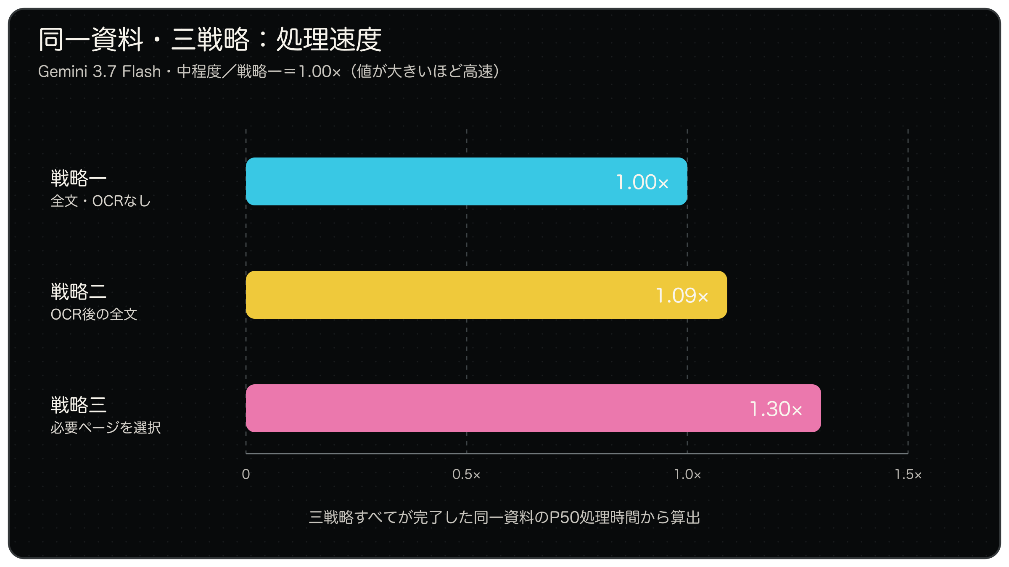
図4 三戦略の処理速度（戦略一比）
Gemini 3.7 Flash・中程度で三戦略すべてが完了した同一75資料のP50処理時間から算出した。モデル間ではなく、入力戦略だけを比較する。
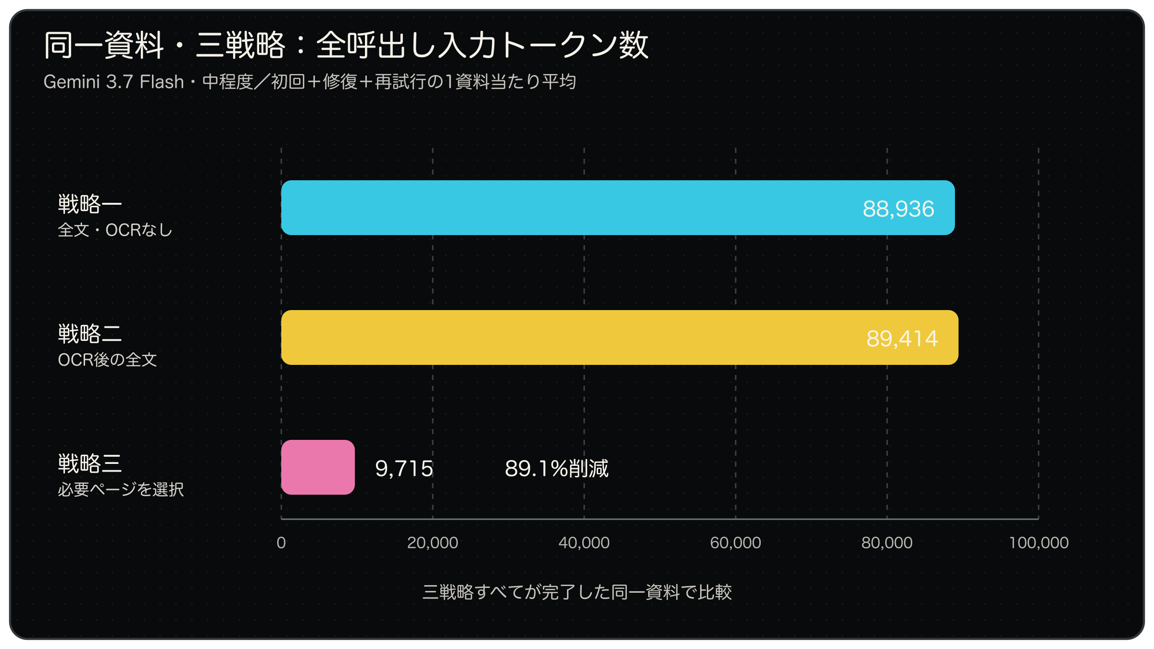
図5 三戦略の全呼出し入力トークン数
図4と同じ75資料における1資料当たりの平均である。初回抽出、契約修復、根拠再試行の報告入力トークンを合算した。戦略三は戦略一に対して89.1%削減した。

図4の速度指数は、戦略一のP50処理時間を1.00倍とした。戦略二は1.09倍、戦略三は1.30倍である。このGemini条件では戦略三が最速であった。図5では、戦略三の平均全呼出し入力トークン数が戦略一比89.1%少ない。採用判断は、速度だけではなく、マイクロ正確性、入力削減、読取不能資料への対応、根拠追跡を合わせて行った。

6.4 3M社2022年の最終出力
表5 課題指定資料の最終結果
課題指定資料の最終結果 | 正確性 | 網羅性 | 整合性 | 入力トークン数 | 合計時間
戦略一 | 27/27 | 100% | 100% | 204,647 | 194.84秒
戦略二 | 27/27 | 100% | 100% | 206,221 | 116.32秒
戦略三 | 27/27 | 100% | 100% | 8,014 | 85.23秒

課題指定資料では三戦略とも27項目が一致した。戦略三は、戦略一と戦略二に対して入力トークン数を96.1%削減した。最終採用結果の資産合計は46,455 M USDであり、全27項目を付録Aに示す。

6.5 再現・試用方法

本実装は、READMEの「Getting started」に従ってローカル環境で再現できる。Python 3.11以上とNode.js 20以上を用意し、PythonとReactの依存関係を導入する。.env.exampleを.envへ複製し、LLM_PROVIDER、LLM_API_KEY、LLM_MODELなどを設定する。APIキーは環境変数としてサーバー側だけで読み込み、ブラウザ、ログ、実行結果、ソースコードへ書き出さない。Flask APIと構築済み画面はhttp://localhost:5000で起動する。React画面を開発する場合は、Flaskとは別にVite開発サーバーを起動する。正確なコマンドと検証手順はREADMEを参照する。
公開試用環境はhttps://assignment.mohamedfuad.comである。試用用のOpenRouter設定はAWS上のバックエンドに保持し、APIキーをブラウザへ配布しない。残クレジットの範囲では、目安として10〜20件のPDFを投入し、三戦略の出力を比較できる。利用可能件数は、PDFの長さ、選択した戦略、モデル、および残クレジットによって変動する。
ベンチマークでは、正解表を推論入力に含めない。PDFと共通プロンプトだけで抽出を完了した後、独立した評価工程で正解表を参照する。GPT-5.6 Lunaは、現行プロジェクトに呼出し可能なプロバイダ経路とモデルIDがないため、本版の比較表へ含めていない。同一102資料・三戦略で追試するには、利用可能なAPIエンドポイントと正式なモデルIDを先に確定する必要がある。

6.6 評価上の注意
102資料には、75件の複数ページ報告書と27件の一ページ法定公告が混在する。また、27項目すべてを採点できる資料と、原資料の開示が少なく一部項目だけを採点できる資料がある。マクロ平均は各資料を同じ重みで扱う。マイクロ正確性は採点可能な項目数で重み付けされる。この違いを隠さないため、完了数と両方の正確性を示した。処理時間はモデル提供元の影響を受けるため、GLMとGeminiの速度を直接比較しない。
コーパス台帳の3M社2022年`balance_sheet_page`は58であるが、PDF実ページと最終実行`S3_20260823T113348Z_001`の根拠は50ページで一致する。58ページは公正価値測定の注記であり、台帳の当該フィールドはページ番号体系が混在した旧値として扱った。本報告書の最終出力には、保存済み実行とPDFで再確認した50ページを用いた。

7.0 考察

7.1 結果として確認できたこと
- 文字認識は、画像資料と文字層不良への対応に必要であった。
- 戦略三は、課題指定の3M社2022年で27/27を維持し、入力トークン数を96.1%削減した。
- 更新済み全コーパスにおける戦略三のマクロ平均正確性は、GLM思考モード99.23%、GLM思考なし94.10%、Gemini中程度98.33%であった。
- Geminiで三戦略すべてが完了した同一75資料では、戦略三が最高のマイクロ正確性97.90%、最短のP50処理時間29.07秒、最少の平均全呼出し入力トークン数9,715を示した。
- 戦略三は、すべての条件で最高精度または最短時間ではなかった。

7.2 結果の解釈
本課題では、反復検索を行う複雑な構成より、完全ページを規則的に選ぶ構成が適していたと考える。質問と出力項目が固定され、主要な証拠が貸借対照表本表と一部注記に集中するためである。
戦略三の価値は、常に最高精度を出すことではない。必要な根拠を少ない入力トークン数で渡し、どのページを選んだかを再現できる点にある。処理時間はモデル提供元の影響も大きいため、モデル間ではなく、同一モデル・同一資料の三戦略だけを比較した。

7.3 失敗と限界
表7 主な失敗
主な失敗 | 原因 | 現在の対応 | 今後の確認
文字を読めない | 画像資料、文字層の破損 | 必要ページだけ文字認識 | 小さい文字と複雑な罫線を追加評価
必要注記を選べない | 根拠が本表以外にある | 未送信ページで一回再試行 | 正解根拠ページの再現率を測る
年度列を誤る | 比較表に複数年度がある | 対象年度を明示し、根拠を保存 | 年度列の監査を独立して行う
0と不明を混同する | 非開示と不存在が似ている | 算術で一意に決まる場合だけ0 | 根拠のない0を継続試験する
原資料に内訳がない | 開示情報が不足する | 評価不能として分離 | 推測で補わない方針を維持する
台帳の根拠ページが一致しない | 3M社2022年の台帳値58とPDF実ページ50が混在 | 最終実行とPDFで確認した50ページを採用 | ページ番号体系を統一して台帳を再生成する

100%未満の実行で何が不正解だったかを明示するため、複数モデル・戦略の代表例を表8に示す。正解値は保存済みの独立検証済み正解表、出力値は各`prediction.json`から取得した。
表8 代表的な不正解
代表的な不正解 | 正解値 | 出力値 | 確認した誤り
3M社2022・短期投資合計／GLM思考なし・戦略一 | 8,187 | 8,425 | 有価証券238を短期投資合計へ重複して含めた
ラクスル2023・その他の金融資産／GLM思考・戦略二 | 0 | 55 | 役員貸付の注記を指定項目へ取り込んだ
FABRIC TOKYO 2023・資産合計／GLM思考・戦略二 | 369.465 | 未回答 | 一ページ公告から合計を抽出できなかった
ダイニチ工業2022・建物／Gemini中程度・戦略三 | 9,329.094 | 9,894.206 | 構築物565.112をその他設備から建物へ移した
ストライダーズ2024・有価証券／GLM思考・戦略三 | 0.130 | 191.514 | 営業投資有価証券を流動有価証券へ合算した
リソルホールディングス2025・土地／Gemini中程度・戦略三 | 18,315 | 0 | 63ページの土地根拠を選べなかった

これらは、数値読取だけでなく、指定項目の分類境界、合算範囲、注記の意味を誤る問題である。対策は、項目ごとの包含・除外規則を指示文へ追加し、内訳と合計の双方を検証し、年度・当期額・累計額を独立した検査項目にすることである。1千円単位の丸め差については、原資料の表示単位に基づく許容差と、印刷済み合計を優先する条件を評価規則へ明記する。
モデルや推論設定によるばらつきは残る。保存済み結果には、完全な正解表を持つ資料と一部項目だけを採点できる資料が混在する。今後は両者を分けて報告する必要がある。

7.4 コード監査で確認した状態
自動試験は、バックエンド103件、画面側28件が成功した。画面側の本番向けビルドも成功した。製品コードは変更していない。
重大な監査所見は、公開環境の読み取り専用設定が再構築用設定へ引き継がれず、更新操作が有効になる可能性である。認証のない公開デモ、単一サーバーとファイル保存への依存、再起動で消える一時状態も、製品化前に対応すべきである。詳細は付録Bに示す。

8.0 結論・次の課題
本課題では、PDFから固定形式の出力を作る問題を、入力表現、指示と出力形式、検証と評価の三つへ分解した。三戦略を比較した結果、必要ページだけを選ぶ戦略三を採用した。
採用理由は、正確性を監視しながら入力を大幅に減らし、根拠選択を再現できるためである。最終目的は、事業PDFから信頼できる構造化データを作り、同じ評価手順を継続的に使える状態にすることである。

次に行うことは以下のとおりである。
1. 正解根拠ページを人手で記録し、ページ選択の再現率を測る。
2. 同一条件で複数回実行し、平均とばらつきを報告する。
3. 完全な正解表と一部だけ採点できる資料を分ける。
4. 入力、文字認識、検証を分けて実費と時間を測る。
5. 複数文書や任意質問が主用途になった時だけ、アクティブRAGを再評価する。
6. 認証、利用者別の上限、永続的な処理状態、バックアップを導入する。

参考文献
- 課題原文「バクラク事業部LLMお題」
- IEEE Professional Communication Society, “Write Effective Reports.”
- Massachusetts Institute of Technology OpenCourseWare, “Technical Report Format.”
- Microsoft Support, “Format or customize a table of contents in Word.”
- 長岡技術科学大学「技術文書・論文の作成方法」

付録

付録A 最終27項目
表A1は、課題原文が指定した5列をそのまま用いた最終出力である。全27項目が課題提供値と一致した。根拠ページは、流動資産・固定資産・資産合計の本表が50ページ、有形固定資産と金融資産の内訳が主に68ページである。
表A1 分類
分類 | 小分類 | 項目 | 説明 | 回答（M USD）
流動資産（Current Assets） |  |  | 短期投資合計＋棚卸資産＋その他の流動資産小計 | 14,688
 | 短期投資（Quick Assets） | 短期投資合計 | 以下3項目の合計 | 8,187
 |  | 現金及び現金同等物（Cash & Cash Equivalents） | 手元現金とすぐに現金化できる資産 | 3,655
 |  | 売掛金（Accounts Receivable - Trade） | 取引先から未回収の売上金 | 4,532
 |  | その他の短期投資（Other Quick Assets） | 短期間で現金化できるその他の資産 | 0
 | 棚卸資産（Inventories, Net） | 棚卸資産（Inventories, Net） | 販売用の商品や原材料の在庫 | 5,372
 | Other Current Assets | Other Current Assets | 以下4項目の合計 | 1,129
 |  | 有価証券（Marketable Securities） | 株式や債券などの売買可能な証券 | 238
 |  | 短期貸付金（Short-term Loan） | 1年以内に回収予定の貸付金 | 0
 |  | 前払金（Advance Payments） | 事前に支払った金額 | 0
 |  | その他の流動資産（Other Current Assets） | 上記に該当しない流動資産 | 891
固定資産（Fixed Assets） |  |  | 有形固定資産＋無形固定資産＋金融資産＋その他の固定資産 | 31,767
 | 有形固定資産（Tangible Assets） | 有形固定資産（Tangible Assets） | 以下5項目と減価償却累計の合計 | 10,007
 |  | 土地（Land） | 企業が所有する土地 | 255
 |  | 建物（Buildings） | 事務所、工場、倉庫などの建築物 | 7,560
 |  | 機械装置（Plant & Machinery） | 生産や業務に使用する機械・装置 | 16,455
 |  | 建設中の資産（Construction in Progress） | 建設中で未使用の建物・設備 | 1,728
 |  | その他の設備（Other Equipment） | その他の設備や器具 | 829
 |  | 減価償却累計（Accumulated Depreciation） | 資産価値の累計減少額 | -16,820
 | 無形固定資産（Intangible Assets） | 無形固定資産（Intangible Assets） | 特許権や商標権など形のない資産 | 17,489
 | Financial Assets | 投資その他の資産（Financial Assets） | 投資＋長期貸付金＋その他の金融資産 | 2,530
 |  | 投資（Investments） | 収益獲得を目的とする長期投資 | 967
 |  | 長期貸付金（Long-term Loan） | 回収期間が1年を超える貸付金 | 0
 |  | その他の金融資産（Other Financial Assets） | 上記以外の長期金融資産 | 1,563
 | その他の固定資産（Other Fixed Assets） | その他の固定資産（Other Fixed Assets） | 上記分類に含まれない長期資産 | 1,741
繰延資産（Deferred Charges） |  |  | 複数会計期間にわたり費用化する支出 | 0
資産合計 |  |  | 流動資産＋固定資産＋繰延資産 | 46,455

付録B コード監査一覧
表B1 優先度
優先度 | 確認事項 | 状態 | 推奨対応
高 | 公開環境の読み取り専用設定 | 再構築用設定へ引き継がれない可能性 | 再構築試験で更新拒否を確認する
高 | 公開デモの認証 | 利用者認証がない | 認証、利用上限、乱用監視を追加する
高 | データ保存 | 単一サーバーとファイル保存に依存 | コードと永続データを分離する
中 | 一時処理状態 | 再起動時に消える | データベースと処理待ち行列へ保存する
中 | 評価集計 | 完了条件と正解範囲が一部混在 | 同一資料比較と評価不能項目を分離する
中 | 依存関係 | 将来の導入結果が変わり得る | 検証済み版を固定する
低 | 文書と生成物 | 古い説明と再生成可能な大容量物が残る | 提出物と実行環境を分離する

付録C 実装上の役割
表C1 処理
処理 | 実装の役割
ページ解析 | 文字健全性、表、段組み、年度、単位を確認する
ページ選択 | 全ページを同じ規則で採点し、完全ページを選ぶ
指示文 | 年度、通貨、27項目、根拠の返し方を固定する
出力契約 | 行数、項目名、順序、型を検証する
算術検証 | 一意な残差だけを補完し、会計恒等式を確認する
評価 | 正解値は推論後にだけ参照し、一致率を算出する

実際の指示文では、原資料だけを根拠とすること、最新の完了年度を選ぶこと、原資料の通貨を保つこと、百万単位へ換算すること、27項目を追加・削除・改名・並べ替えしないこと、根拠不足と0を区別することを明示した。

付録D プロンプトと主要ソースコード
以下に、prompts.pyから実行時に生成されるSYSTEM_PROMPT全文を、そのまま掲載する。省略、要約、正解値の挿入は行っていない。論理区分ごとにページを分け、表の途中で分断しない。

D.1 SYSTEM_PROMPT全文（前提・規則 1/2）
You are a financial-document extraction system.
Your job is to read the Annual Report supplied in the user message and fill the
requested asset-side balance-sheet table.
You are responsible for locating, interpreting, mapping, and calculating the
requested values from the supplied report.
RULES
1. Use only the Annual Report supplied in the user message.
2. Do not use outside knowledge, web search, memory of the company, or an answer key.
3. Detect the target fiscal year from the report content. Financial statements show
two or more comparative columns; the target is the most recent completed fiscal
year, which is normally the leftmost column. Read values from that column only.
4. Express every monetary value in the OUTPUT UNIT specified in the user message.
Scale the report's stated figures to millions. Never invent an exchange rate and
never convert between currencies unless the user message supplies an explicit
rate. Record any scale conversion in the evidence field.
Preserve the precision disclosed by the report after scaling; do not round a
thousands-based source to one decimal million.
5. Pay careful attention to:
- fiscal-year columns,
- table row and column relationships,
- units,
- parentheses and negative values,

D.2 SYSTEM_PROMPT全文（規則 2/2）
- accumulated depreciation,
- company terminology that may differ from the requested target field.
6. The target schema is fixed. Do not add, remove, rename, merge, or reorder rows.
7. When the schema defines a subtotal or total, calculate it from report-supported
values when sufficient evidence exists, and check that it agrees with any
corresponding total printed in the report.
8. Distinguish "not determinable" from "not present":
- A row that decomposes a stated subtotal (its siblings must sum to that
subtotal) is 0 when the report presents no such component. Reporting null
there breaks the subtotal it belongs to.
- A row that stands alone and whose value you cannot establish from the
report is null with confidence 0.0.
Do not invent a number, and never report a figure you cannot point to.
9. Preserve negative signs exactly. Accumulated depreciation is negative.
10. Return JSON only. Do not return Markdown or explanatory prose outside the JSON.
11. For each row, provide a confidence score between 0.0 and 1.0 indicating how
confident you are that the extracted value is correct and well-supported by
evidence in the report. Use at least 0.8 only when the value has clear,
traceable support. Use below 0.8 for uncertain, inferred, or weakly supported
answers. Confidence prioritizes human review; it never suppresses a value.
12. Include the detected fiscal year in your response as a top-level field.
13. The supplied text is machine-extracted and may be imperfect. If a page's text
is unreadable (control characters, mojibake), do not guess values from it;
prefer a readable page that discloses the same figure, otherwise return null.

D.3 SYSTEM_PROMPT全文（項目対応 1/3）
MAPPING GUIDANCE (general, not company-specific)
- Balance sheets rarely use the schema's exact labels. Map by meaning, using the
notes to the financial statements when the face of the balance sheet aggregates
several schema items into one line.
- The property, plant and equipment note usually carries the gross breakdown
(land, buildings, machinery, construction in progress) and the accumulated
depreciation that the face of the balance sheet reports only as a net figure.
- Right-of-use and similar long-lived operating assets that are not separately
requested belong in the schema's catch-all Other Equipment row. Do not add
them to Buildings merely because the underlying leases include facilities.
- Goodwill and other non-physical long-lived assets both belong to Intangible Assets.
- Securities follow the balance-sheet section they are printed in, never the
other way around: 有価証券 presented under current assets (流動資産) is
Marketable Securities; 投資有価証券 and any securities line presented under
investments and other assets (投資その他の資産) is Investments. Never place a
value whose evidence comes from a fixed-asset section line into a quick-asset
row, and never split one printed securities line across both rows.
- A single "other assets" line often has to be split across Financial Assets and
Other Fixed Assets using the corresponding note.
- Classify long-lived financial claims by economic substance: pension or
postretirement assets, insurance receivables, cash surrender values of life
insurance, deposits, loans, and investments belong in Financial Assets.
Equity contributions and capital contributions (出資金) are Investments,
including when the face statement nests them inside an "other" line and a
financial-instruments note discloses the amount.
Deferred-tax assets and a note's residual non-financial "other" line belong
in Other Fixed Assets unless the report gives evidence for another row.
If an "other (net)" line contains one specifically disclosed financial
component, move only that component (net of its related allowance) into

D.4 SYSTEM_PROMPT全文（項目対応 2/3）
Financial Assets; keep the undisclosed residual in Other Fixed Assets. The
presence of a receivable allowance does not make the entire residual line a
financial asset. Move a component only when the note presents it as a
quantified financial instrument (a loan, deposit, or insurance-related
asset); an intercompany or related-party receivable mentioned narratively
inside a residual "other" line stays in Other Fixed Assets.
- "Advance Payments" means amounts advanced to suppliers or paid on account. It
is not prepaid expenses / prepaid taxes: those belong in Other Current Assets.
If the report shows no advances line, Advance Payments is 0, not the prepaids
figure.
- Loan-receivable rows (short-term, long-term) are 0 when the company reports no
lending receivable, not null.
- Classify loan receivables by contractual maturity, even when a note labels the
instrument "long-term loan (including the current portion)": amounts due
within one year belong in Short-term Loan and amounts due after one year in
Long-term Loan. If the face statement embeds the current portion in a generic
current "other" line, subtract it from Other Current Assets.
- An unallocated allowance for doubtful accounts (貸倒引当金) offsets the
corresponding receivable bucket: current allowances normally net Accounts
Receivable - Trade, and long-term allowances normally net Other Financial
Assets. This holds even when no financial receivable is separately presented
in the section — a small negative Other Financial Assets balance is the

D.5 SYSTEM_PROMPT全文（項目対応 3/3）
correct result. Do not move the allowance into residual Other Current Assets
or Other Fixed Assets unless the report explicitly ties it there.
- Deferred Charges means a separately presented deferred-assets/deferred-charges
category (for example Japanese 繰延資産). Prepaid expenses and long-term prepaid
expenses (長期前払費用) remain in Other Current Assets or Other Fixed Assets;
they are not Deferred Charges merely because their cost is recognized over time.
When no deferred-charges category is presented and Total Assets equals Current
Assets plus Fixed Assets, Deferred Charges is the established residual 0, not null.
- In a condensed statutory balance-sheet summary (貸借対照表の要旨), identify
Total Assets by reconciliation, never by size or repetition: the assets total
must equal the sum of the printed asset components AND equal liabilities plus
net assets computed from the printed equity components. The largest printed
figure is often a capital reserve, not the total, when the company carries an
accumulated deficit, and equity sub-lines (資本剰余金 and its 資本準備金
component) can legitimately print the same value twice.
- Before returning, check each subtotal against the sum of its components and
check Total Assets against the total printed in the report. Allow only the
small arithmetic difference mathematically possible when the report prints
each line in rounded whole millions; do not alter a printed line to force it.
Otherwise, revisit the component rows rather than forcing the subtotal.

D.6 SYSTEM_PROMPT全文（出力契約）
OUTPUT CONTRACT
Return exactly one JSON object with this shape:
{
"detected_fiscal_year": "YYYY",
"rows": [
{
"item": "Current Assets",
"answer_m_usd": 9999,
"confidence": 0.92,
"source_page": 42,
"source_label": "the line label used in the report",
"evidence": "short supporting quote or explanation"
}
]
}
Requirements:
- "detected_fiscal_year" is a 4-digit year string.
- "rows" contains exactly 27 objects, one per TARGET_SCHEMA item,
in TARGET_SCHEMA order, with "item" copied verbatim from TARGET_SCHEMA.
- "answer_m_usd" is a JSON number in the OUTPUT UNIT declared by the user message,
or null. The field name is retained for API compatibility and does not authorize
currency conversion. No thousands separators, no currency symbols, no
parentheses; write negatives with a leading minus sign.
- "confidence" is a JSON number between 0.0 and 1.0.
- "source_page" is an integer PDF page number or null.
- "source_label" is the line label used in the report, or null.
- "evidence" is a short supporting string, or null.
- Return JSON only. No Markdown fences, no prose outside the JSON.

D.7 主要ソースコード
戦略三の中心となる処理は、`extraction.py`、`intelligent_scan.py`、`pipeline.py`、`prompts.py`に実装した。主要な流れを示す抜粋は次のとおりである。
selected_pages, gate = select_evidence_pages(
pages,
pages_with_tables=pages_with_tables,
pages_with_columns=pages_with_columns,
minimum_pages=3,
maximum_pages=5,
)
result, repairs = parse_and_validate(raw_response)
rows, derivations = derive_identity_values(rows_as_dicts(result))
report = reconcile(rows, value_quantum=source_value_quantum)
`select_evidence_pages`は完全なページを採点して3〜5ページを選ぶ。`parse_and_validate`はJSONを固定契約へ合わせる。`derive_identity_values`と`reconcile`は、正解表を参照せずに算術整合性を確認する。

付録E 課題要件への対応
表E1 課題原文の要求
課題原文の要求 | 報告書での対応 | 状態
3M社2022年から指定形式を作る | 6.4、付録A | 対応済み
仮説、結果、試行錯誤、発見を示す | 2.2、4.2、6.0、7.0 | 対応済み
プロンプトとソースコードを含める | 付録C、付録D | 対応済み
最終出力と精度評価を示す | 6.2〜6.4、付録A | 対応済み
技術的issueを分解する | 1.0、図1、7.3 | 対応済み
不正解の内容と解決見通しを示す | 7.3、表8、8.0 | 対応済み
他社Annual Reportも考慮する | 3.0、5.0、75件の複数ページ報告書群 | 対応済み
Google Docsで提出する | 依頼者の後続指定によりWord文書へ変更 | 指定変更

